


Rapport JAVA

Application JavaFX – Gestion de Produits et de Stock avec JDBC

PROFESSEUR : MR Cheikh AHMED Tidiane NDIAYE

BASE DE DONNEES
-- phpMyAdmin SQL Dump
-- version 4.9.3
-- https://www.phpmyadmin.net/
-- Host: localhost:8889
-- Generation Time: Apr 03, 2026 at 01:26 PM
-- Server version: 5.7.26
-- PHP Version: 7.4.2
SET SQL_MODE = "NO_AUTO_VALUE_ON_ZERO";
SET time_zone = "+00:00";
-- Database: `gestion_stock`
--------------------------------------------------------
-- Table structure for table `categorie`
CREATE TABLE `categorie` (
`id` int(11) NOT NULL,
`libelle` varchar(100) COLLATE utf8mb4_unicode_ci NOT NULL
) ENGINE=InnoDB DEFAULT CHARSET=utf8mb4 COLLATE=utf8mb4_unicode_ci;
-- Dumping data for table `categorie`
INSERT INTO `categorie` (`id`, `libelle`) VALUES
(7, 'ACCESSOIRE'),
(2, 'Alimentaire'),
(1, 'Électronique'),
(6, 'Jouets'),
(4, 'Maison'),
(5, 'Sport'),
(3, 'Vêtements');
-- --------------------------------------------------------
-- Table structure for table `produit`
CREATE TABLE `produit` (
`id` int(11) NOT NULL,
`nom` varchar(150) COLLATE utf8mb4_unicode_ci NOT NULL,
`prix` decimal(10,2) NOT NULL,
`quantite` int(11) NOT NULL,
`id_categorie` int(11) NOT NULL
) ENGINE=InnoDB DEFAULT CHARSET=utf8mb4 COLLATE=utf8mb4_unicode_ci;
-- Dumping data for table `produit`
INSERT INTO `produit` (`id`, `nom`, `prix`, `quantite`, `id_categorie`) VALUES
(1, 'Smartphone Samsung Galaxy S24', '899.99', 25, 1),
(2, 'Ordinateur Portable HP', '1299.99', 15, 1),
(3, 'Écouteurs Bluetooth', '79.99', 50, 1),
(4, 'Riz Basmati 5kg', '12.50', 100, 2),
(5, 'Pâtes Italiennes Barilla', '2.99', 200, 2),
(6, 'Huile d\'olive 1L', '8.90', 80, 2),
(7, 'T-shirt Coton Bio', '24.99', 60, 3),
(8, 'Jean Homme Levi\'s', '89.99', 30, 3),
(9, 'Veste imperméable', '129.00', 20, 3),
(10, 'Lampe de Bureau LED', '45.00', 40, 4),
(11, 'Set de casseroles', '69.99', 25, 4),
(12, 'Couette 220x240', '55.00', 15, 4),
(13, 'Ballon de football', '25.00', 35, 5),
(14, 'Raquette de tennis', '120.00', 12, 5),
(15, 'Lego Star Wars', '89.99', 20, 6),
(16, 'Peluche géante', '34.99', 40, 6),
(17, 'lait', '1245.00', 29, 2);
-- Indexes for dumped tables
-- Indexes for table `categorie`
ALTER TABLE `categorie`
ADD PRIMARY KEY (`id`),
ADD UNIQUE KEY `libelle` (`libelle`);
-- Indexes for table `produit`
--
ALTER TABLE `produit`
ADD PRIMARY KEY (`id`),
ADD KEY `id_categorie` (`id_categorie`);
-- AUTO_INCREMENT for dumped tables
-- AUTO_INCREMENT for table `categorie`
ALTER TABLE `categorie`
MODIFY `id` int(11) NOT NULL AUTO_INCREMENT, AUTO_INCREMENT=8;
-- AUTO_INCREMENT for table `produit`
ALTER TABLE `produit`
MODIFY `id` int(11) NOT NULL AUTO_INCREMENT, AUTO_INCREMENT=18;

-- Constraints for dumped tables
-- Constraints for table `produit`
ALTER TABLE `produit`
ADD CONSTRAINT `produit_ibfk_1` FOREIGN KEY (`id_categorie`) REFERENCES `categorie` (`id`);

Pour la création de la base ça a été un jeu d’enfant . j’ai nommé ma base gestion_stock et puis ensuite j’ai crée les tables catégorie et produit et ensuite j’ai fais des insertions test tant pour la table catégorie que pour la table produit qui seront visibles sur l’espace graphique …
Dans le fichier DatabaseConnexion.java c’est à ce niveau que j’ai renseigné le port et le nom be la base de donné pour faire le link…
Difficulté rencontré :
Erportation du fichier .sql donc j’ai été obligé de faire du copie coller…
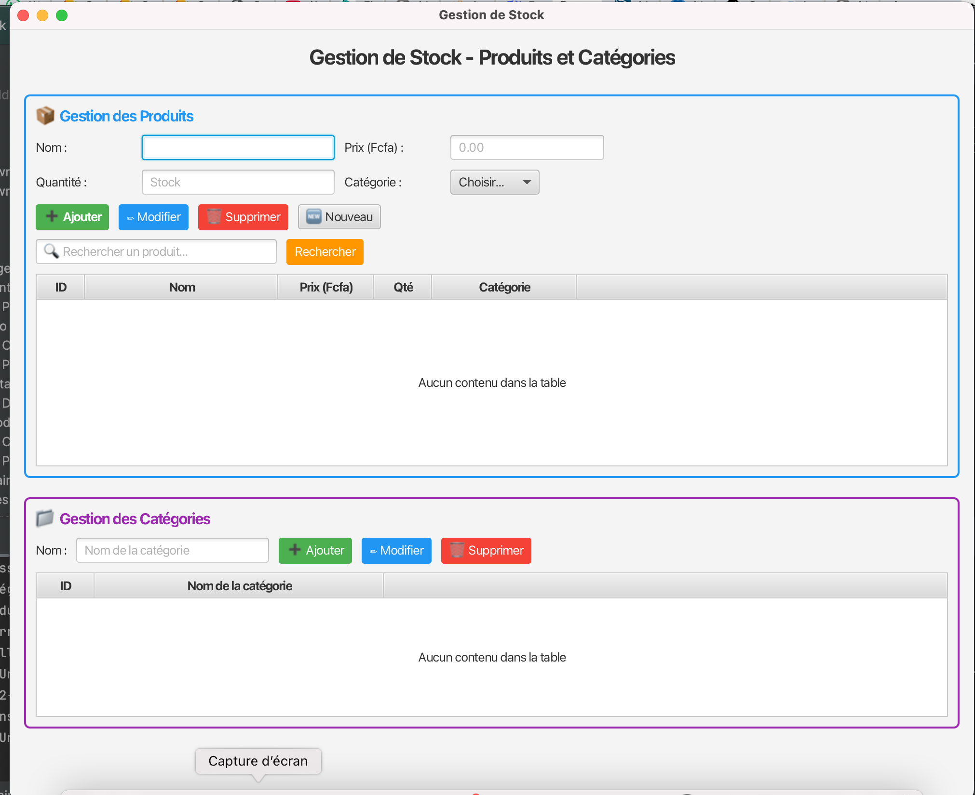

1. Présentation générale
L’application Gestion de Stock est conçue pour permettre le suivi des produits et des catégories dans une base de données relationnelle. Elle s’appuie sur une interface graphique réalisée avec JavaFX et sur une persistance MySQL accessible via JDBC. Le système permet à l’utilisateur d’ajouter, modifier, supprimer et consulter des informations liées au stock, tout en gardant une séparation claire entre l’interface, la logique de traitement et l’accès aux données.
Cette organisation rend l’application plus lisible, plus facile à maintenir et plus évolutive. Elle convient particulièrement à un projet pédagogique ou à une application de bureau légère orientée gestion.

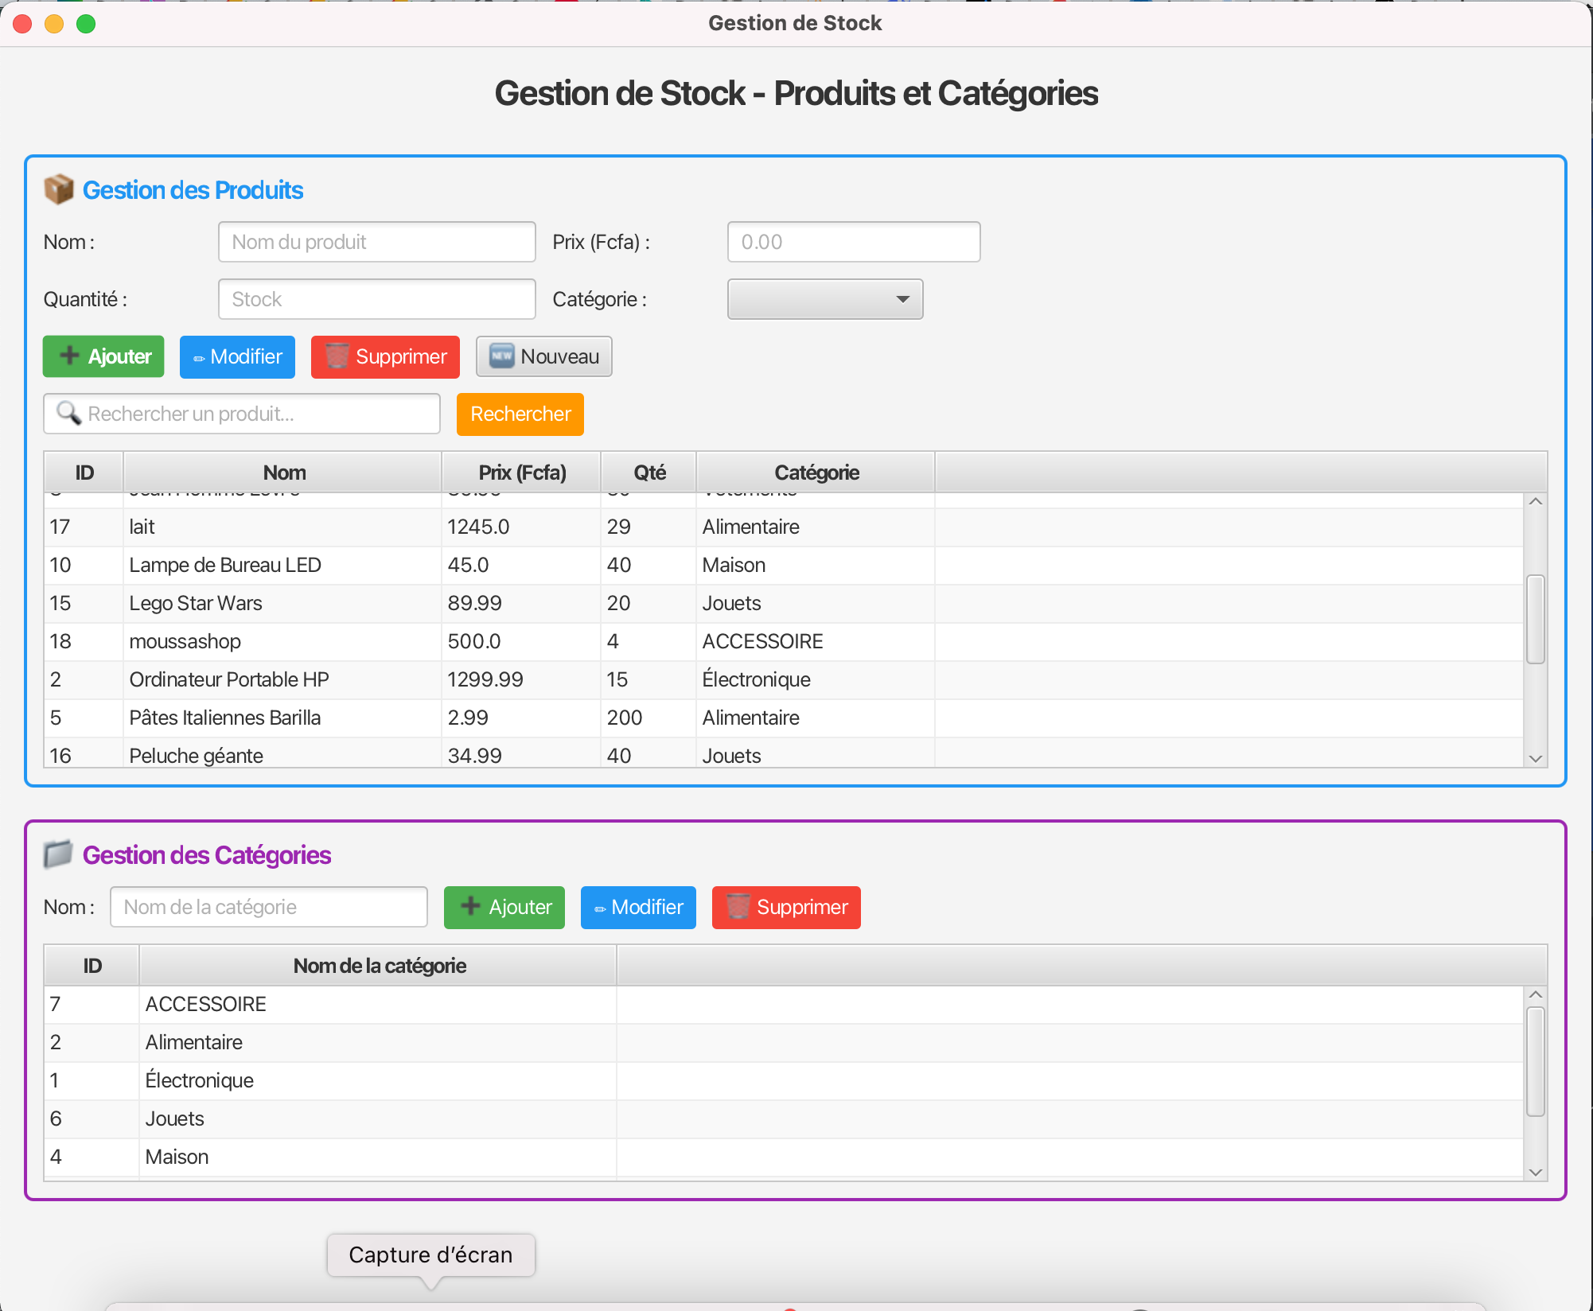

Après insertion comme vous pouvez le voir sur l’image avec des enregistrement qui ont été fait j’ai ajouté un produit nommé moussashop pour vous montré l’authenticité de ma plateforme

2. Architecture de l’application

L’application suit une architecture en couches, proche d’un modèle MVC simplifié. Cette approche consiste à répartir les responsabilités techniques en plusieurs blocs cohérents afin d’éviter qu’une seule classe ne gère simultanément les données, l’affichage et les traitements métier.

Couche | Rôle principal | Éléments concernés
Model | Représenter les entités métier manipulées par le système. | Produit, Categorie
DAO | Assurer les opérations CRUD sur la base de données. | ProduitDAO, CategorieDAO
Controller | Gérer les actions utilisateur et coordonner les échanges entre vue et données. | ProduitController
View | Afficher les formulaires, tableaux et composants graphiques. | Interfaces JavaFX / FXML
Database | Fournir la connexion à MySQL via JDBC. | Classe de connexion, configuration BDD

Le principal avantage de cette architecture est la séparation des responsabilités. Par exemple, si l’on souhaite changer la base de données ou modifier l’interface graphique, l’impact sur le reste de l’application demeure limité tant que les contrats entre les couches restent cohérents.
2.1 Modèle
Regroupe les classes métiers (ex : Produit, Catégorie) qui représentent et transportent les données.
2.2 DAO
Gère l’accès à la base de données (requêtes SQL) via des classes dédiées, pour un code plus propre et maintenable.
2.3 Contrôleur
Fait le lien entre la vue et les données : traite les actions utilisateur et appelle les DAO.
2.4 Vue
Interface utilisateur (JavaFX/FXML) dédiée à l’affichage et à l’interaction, sans logique métier.
2.5 Database
Gère la connexion à la base (JDBC/MySQL) et fournit un accès fiable aux DAO.

3. Description détaillée des composants
3.1 Entité Produit
Représente un article (id, nom, prix, quantité, catégorie) avec getters/setters.
3.2 Entité Catégorie
Permet de regrouper les produits (id, libellé) pour mieux organiser les données.
3.3 ProduitDAO
Gère les opérations CRUD sur les produits et les requêtes associées.
3.4 CategorieDAO
Gère les opérations CRUD sur les catégories et alimente l’interface.
3.5 ProduitController
Gère les actions utilisateur, valide les données et appelle les DAO.
3.6 Interface JavaFX / FXML
Décrit l’interface (champs, boutons, tableaux) sans logique métier.
3.7 Connexion JDBC
Centralise la connexion à la base de données (URL, identifiants, gestion).

4. Structure de la base de données
La base de données MySQL contient deux tables principales : categorie et produit. La table categorie stocke les types de produits, tandis que la table produit enregistre les articles du stock et leur association à une catégorie.
Table | Colonne | Rôle | Remarques
categorie | id | Identifiant unique de la catégorie | Clé primaire
categorie | libelle | Nom de la catégorie | Valeur textuelle
produit | id | Identifiant unique du produit | Clé primaire
produit | nom | Nom du produit | Champ de recherche possible
produit | prix | Valeur monétaire du produit | Doit être numérique
produit | quantite | Stock disponible | Doit être entier ou numérique
produit | idCategorie | Référence de la catégorie associée | Clé étrangère vers categorie.id
La relation entre les tables est de type un-à-plusieurs : une catégorie peut être associée à plusieurs produits, alors qu’un produit appartient à une seule catégorie. Cette modélisation est simple, logique et adaptée à un système de classement élémentaire.

5. Fonctionnalités principales

5.1 Gestion des catégories
- L’utilisateur peut créer une nouvelle catégorie afin de structurer le catalogue de produits.
- Il peut également modifier le libellé d’une catégorie existante lorsque l’organisation du stock évolue.
- La suppression d’une catégorie permet de garder une base propre, sous réserve de gérer correctement les dépendances éventuelles avec les produits.
- L’affichage dans un tableau facilite la consultation et la sélection des catégories enregistrées.

5.2 Gestion des produits
- L’ajout d’un produit enregistre un article avec ses caractéristiques principales : nom, prix, quantité et catégorie.
- La modification permet de corriger une erreur de saisie ou d’actualiser les données d’un article déjà existant.
- La suppression retire un produit du stock lorsqu’il n’est plus utile ou n’existe plus.
- L’association à une catégorie améliore l’organisation et permet une meilleure lecture globale des données.
- L’affichage via TableView fournit une visualisation immédiate de l’état du stock.

5.3 Recherche de produit
- La recherche par nom permet d’accélérer l’accès à une information précise sans parcourir manuellement l’ensemble des lignes du tableau.
- Cette fonctionnalité améliore le confort d’utilisation lorsque le nombre de produits augmente.

5.4 Interface utilisateur
- L’interface est pensée pour rester simple et intuitive, avec des composants graphiques standards faciles à comprendre.
- La mise à jour dynamique de la ComboBox garantit que les catégories nouvellement créées sont rapidement disponibles pour l’ajout d’un produit.
- Les alertes utilisateur servent à confirmer les opérations réalisées ou à signaler des erreurs de saisie.

6. Déroulement typique d’une opération
Lorsqu’un utilisateur souhaite ajouter un produit, le processus peut être décrit de la façon suivante : l’utilisateur renseigne les champs de saisie dans l’interface, sélectionne une catégorie dans la ComboBox, puis clique sur le bouton d’ajout. Le contrôleur intercepte l’événement, valide les données, crée un objet Produit et appelle ProduitDAO pour effectuer l’insertion SQL dans la base de données. Une fois l’opération terminée, la TableView est rafraîchie et une alerte informe l’utilisateur du résultat.
Ce scénario illustre bien la coopération entre les différentes couches de l’architecture : la vue collecte les informations, le contrôleur orchestre le traitement, le modèle transporte les données, le DAO dialogue avec la base, puis la vue est mise à jour.

7. Règles de gestion et validations recommandées
- Le nom du produit ne doit pas être vide.
- Le prix doit être une valeur numérique positive.
- La quantité doit être une valeur entière ou numérique cohérente avec le stock attendu.
- Une catégorie doit être sélectionnée avant l’enregistrement d’un produit.
- Les identifiants sont gérés de manière unique par la base de données.
- Les champs doivent être vérifiés avant toute opération de mise à jour ou de suppression.
Même si toutes ces règles ne sont pas détaillées dans le document initial, leur mise en œuvre est fortement recommandée pour sécuriser le comportement de l’application et éviter l’enregistrement de données incohérentes.

8. Technologies utilisées
Technologie | Usage dans le projet | Intérêt principal
Java | Langage principal de développement | Robuste et orienté objet
JavaFX | Création de l’interface graphique | Interface moderne pour application desktop
FXML | Description déclarative de l’interface | Séparation entre structure visuelle et logique
MySQL | Stockage persistant des données | Base relationnelle répandue et fiable
JDBC | Connexion entre Java et MySQL | Accès standardisé aux bases de données

9. Analyse synthétique : points forts et limites

9.1 Points forts
- Architecture claire avec séparation des responsabilités.
- Interface graphique adaptée à une utilisation bureautique simple.
- Organisation cohérente des données via catégories et produits.
- Base de données relationnelle facile à comprendre et à maintenir.
- Fonctionnalités essentielles de gestion déjà présentes : CRUD et recherche.

9.2 Limites observables
- Le document initial ne mentionne pas de gestion avancée des erreurs ou des exceptions.
- Aucun mécanisme d’authentification utilisateur n’est décrit.
- La recherche semble limitée au nom du produit uniquement.
- Il n’est pas fait mention d’un tableau de bord, d’indicateurs de stock faible ou d’export de données.
- L’architecture reste simple et pourrait nécessiter une couche de services si le projet devient plus important.

10. Pistes d’amélioration
- Ajouter une gestion des utilisateurs avec authentification et rôles.
- Mettre en place des contrôles de validation plus poussés dans le contrôleur.
- Prévoir des messages d’erreur plus explicites en cas d’échec SQL ou de saisie invalide.
- Ajouter des filtres de recherche par catégorie, prix ou quantité.
- Intégrer des statistiques simples : produits les plus nombreux, stock faible, valeur totale du stock.
- Prévoir un export des données vers PDF, Excel ou CSV.
- Introduire une couche service si le projet évolue vers une logique métier plus riche.

11. Conclusion
L’application Gestion de Stock repose sur une base technique cohérente pour un projet de gestion simple : Java pour la logique, JavaFX pour l’interface, JDBC pour la connexion et MySQL pour la persistance. L’organisation en couches améliore la lisibilité du code et permet de mieux répartir les responsabilités entre les composants.
La documentation enrichie produite ici vise à rendre le projet plus compréhensible, plus présentable et plus exploitable dans un cadre académique, professionnel ou de maintenance. Elle constitue une base solide pour accompagner la démonstration de l’application et préparer ses futures évolutions.

